 | Name: | Klasse:
 | Mein Lerntagebuch

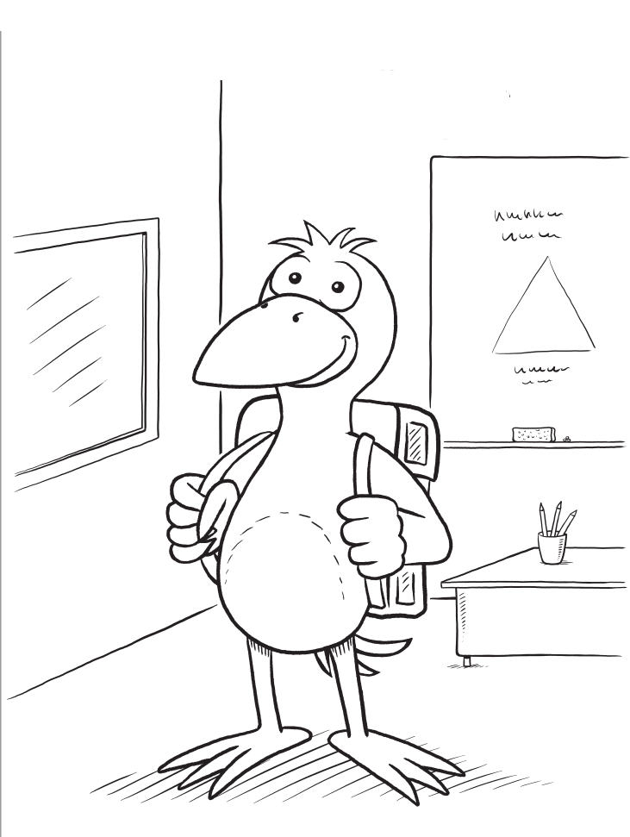
 | Name: | Klasse: |  |  | Lerntagebuch
 | Zahlenraum bis 10

Seite im Schulbuch | Das habe ich gelernt: | So hat es geklappt: | Datum:
4-5  10-19  22-25 | Anzahlen bestimmen und darstellen  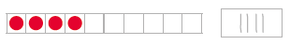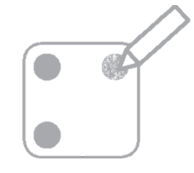
10-19 | Zahlen bis 10 sprechen, lesen und schreiben  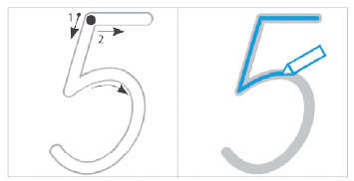
20  32-33 | Zahlen ordnen und vergleichen  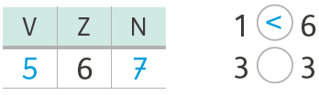
21  26-31 | Zahlen zerlegen  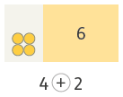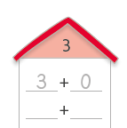
Nachricht von deiner Lehrerin/deinem Lehrer

Datum, Unterschrift
Nachricht von deinen Eltern

Datum, Unterschrift

 | Name: | Klasse: |  |  | Lerntagebuch
 | Rechnen bis 10

Seite im Schulbuch | Das habe ich gelernt: | So hat es geklappt: | Datum:
38-40 | Plusaufgaben finden  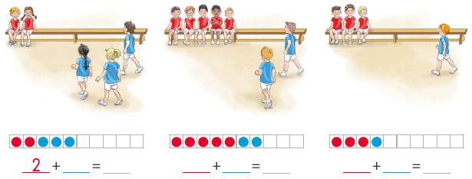
41-46  56 | Plusaufgaben rechnen  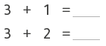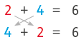
50-52 | Minusaufgaben finden  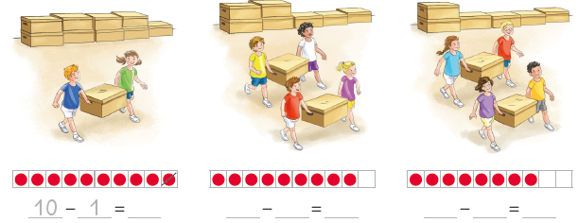
53-57 | Minusaufgaben rechnen  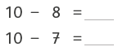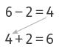
Nachricht von deiner Lehrerin/deinem Lehrer

Datum, Unterschrift
Nachricht von deinen Eltern

Datum, Unterschrift

 | Name: | Klasse: |  |  | Lerntagebuch
 | Der Zahlenraum bis 20

Seite im Schulbuch | Das habe ich gelernt: | So hat es geklappt: | Datum:
65-67 | Zehner bündeln  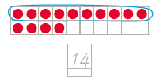
62-63  66-67 | Anzahlen erkennen und darstellen  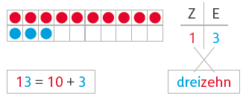
64  68 | Zahlen ordnen und vergleichen  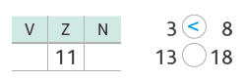
67 | Zahlen zerlegen  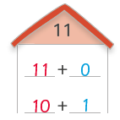
Nachricht von deiner Lehrerin/deinem Lehrer

Datum, Unterschrift
Nachricht von deinen Eltern

Datum, Unterschrift

 | Name: | Klasse: |  |  | Lerntagebuch
 | Rechnen bis 20

Seite im Schulbuch | Das habe ich gelernt: | So hat es geklappt: | Datum:
70-71  74-77 | Plusaufgaben rechnen  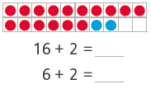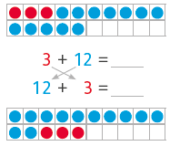
72-73  74-77 | Minusaufgaben rechnen  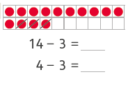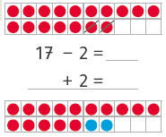
86-92  98-99 | Plusaufgaben über die 10  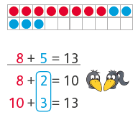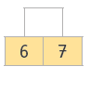
93-97  98-99 | Minusaufgaben über die 10  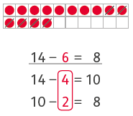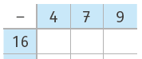
Nachricht von deiner Lehrerin/deinem Lehrer

Datum, Unterschrift
Nachricht von deinen Eltern

Datum, Unterschrift

 | Name: | Klasse: |  |  | Lerntagebuch
 | Raum und Form

Seite im Schulbuch | Das habe ich gelernt: | So hat es geklappt: | Datum:
6-7 | Lagebeziehungen beschreiben  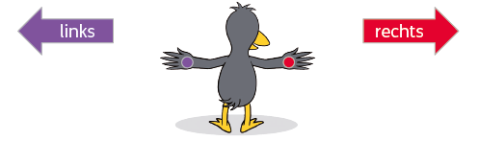 | 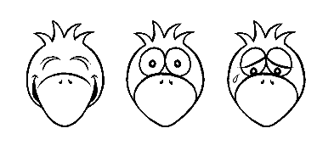
47-49 | Figuren beschreiben und legen  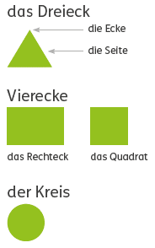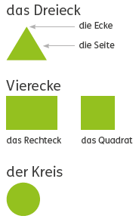  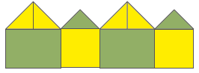
78-81 | Figuren und Muster herstellen  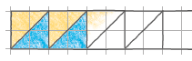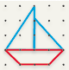
110-111 | Baupläne lesen und anfertigen  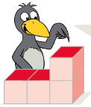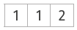
Nachricht von deiner Lehrerin/deinem Lehrer

Datum, Unterschrift
Nachricht von deinen Eltern

Datum, Unterschrift

 | Name: | Klasse: |  |  | Lerntagebuch
 | Größen und Messen

Seite im Schulbuch | Das habe ich gelernt: | So hat es geklappt: | Datum:
84-85 | Geldwerte bestimmen,  mit Geld rechnen  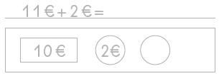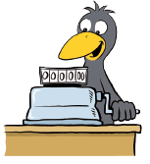
107-108 | Längen vergleichen, Strecken messen und zeichnen (cm)  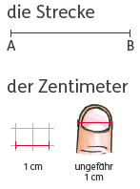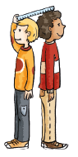
122-123 | Uhrzeit ablesen und einstellen  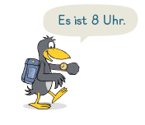
124 | Wochentage und Datum kennen  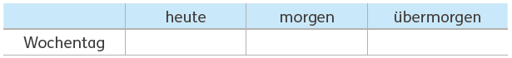
Nachricht von deiner Lehrerin/deinem Lehrer

Datum, Unterschrift
Nachricht von deinen Eltern

Datum, Unterschrift

 | Name: | Klasse: |  |  | Lerntagebuch
 | Sachrechnen

Seite im Schulbuch | Das habe ich gelernt: | So hat es geklappt: | Datum:
125 | Mit Fragen arbeiten  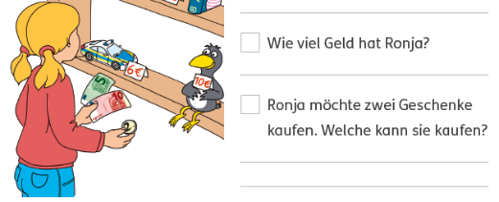
126 | Mit Skizzen arbeiten  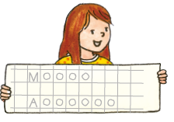
127 | Mit Gleichungen arbeiten  
Nachricht von deiner Lehrerin/deinem Lehrer

Datum, Unterschrift
Nachricht von deinen Eltern

Datum, Unterschrift

 | Name: | Klasse: |  |  | Lerntagebuch
 | Daten, Häufigkeit, Wahrscheinlichkeit

Seite im Schulbuch | Das habe ich gelernt: | So hat es geklappt: | Datum:
120 | Kombinatorische Aufgaben lösen  
121 | Zufallsversuche beschreiben
Nachricht von deiner Lehrerin/deinem Lehrer

Datum, Unterschrift
Nachricht von deinen Eltern

Datum, Unterschrift

